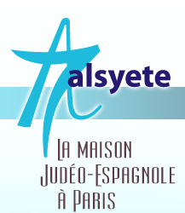
  Las novedades de mosotros
  Las Novedades de Mosotros
www.alsyete.com
soutien@alsyete.com
LE CENTRE CULTUREL POPINCOURT
"Al Syete" la maison Judéo-espagnole à Paris
____________________________________
Chers Amis,
5778 est à nos portes.
Que cette année soit douce, paisible et fructueuse.

Shana Tova, Añada Buena, Para Muchos Años
Paz y Felicidad.
*******************************************************

_________________________________________________________________
Écrivez nous : soutien@alsyete.com
Consultez notre site internet: www.alsyete.com
Nous remercions  de son soutien la   | 

